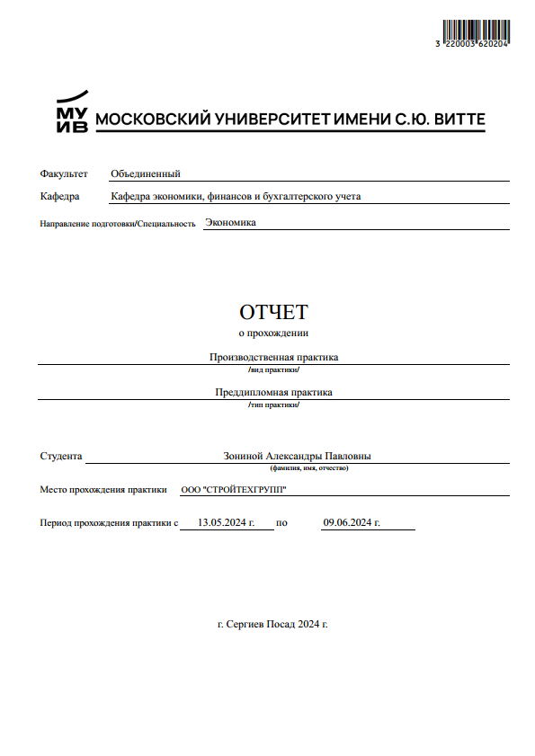

**ОГЛАВЛЕНИЕ**

Введение 3

РАЗДЕЛ 1 Оценка внешних фундаментальных факторов, влияющих на деятельность ООО "СТРОЙТЕХГРУПП"...........

1.1. Динамика жизненного цикла отрасли, уровень конкуренции в отрасли

1.2. Анализ масштабов деятельности и отраслевого окружения ООО "СТРОЙТЕХГРУПП"

РАЗДЕЛ 2 КОМПЛЕКСНАЯ ОЦЕНКА ФИНАНСОВОЙ КОНКУРЕНТОСПОБНОСТИ ООО "СТРОЙТЕХГРУПП".................................

2.1. Определение уровня конкурентоспособного потенциала ООО "СТРОЙТЕХГРУПП"

2.2.Технико-экономическое обоснование финансовых решений по снижению влияния, выявленных факторов риска.....................................................................

Заключение

Список литературы

Приложения

**Приложения**

